Github的简要使用文档

大部分时间是可以裸连的，有时候需要翻墙才能进入。

网址：<https://github.com/>

公用账号：DlutA737

密码：a737dlut

Github是一个基于git的代码托管平台，我们一般的免费用户只能使用公共仓库，也就是代码要公开（即开源）。（PS:客户端版本一般我们用不上，一般我们用来在git上获取别人已经编好或者正在调试的项目，以及一些软件如VS，Java，Matlab等所需要的库在上面都能找到）

使用步骤：

第一步：注册一个GitHub账号并登录

接下来就根据你的目的来选择进行哪一步了。

1. 如果是为了Git别人的库或者程序。

第二步：以获取Ardusub项目为例：



上图红色圈内输入所需查找的项目或者库名称后回车。

第三步：在搜索结果中获取自己所需要的库或者程序：

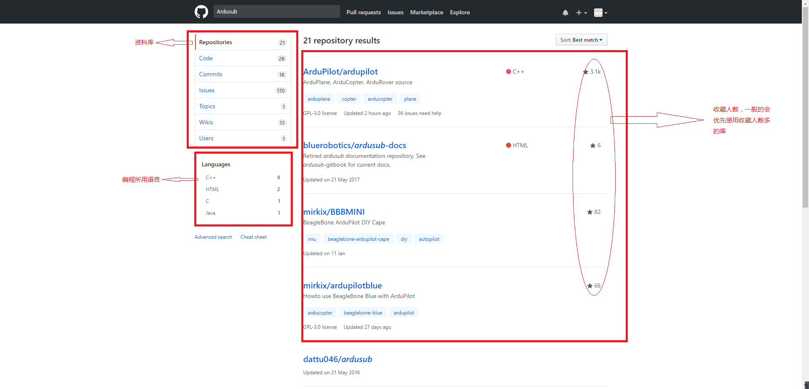

由于Github上的程序是开源的，所以你同样可以对平台上的程序进行修改并进行上传。

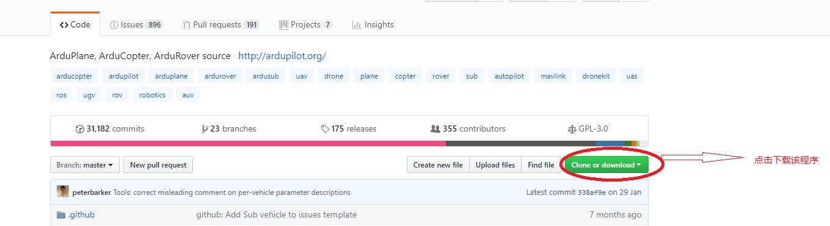

而后在下图中选取下载方式：

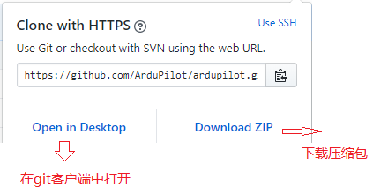

一般地，仅仅需要下载压缩包然后用习惯使用并且适配编写该库所适用的语言的编程软件打开即可对所下载的程序进行阅读以及编辑。

1. 如果想使用Github用于在线存储自己所编写的程序，或者想与大家共享代码便于对程序进行改进。（PS：如果不怕泄露资料，甚至可以将其当做一个在线的小型网盘使用）

第二步：创建一个属于自己的repository：

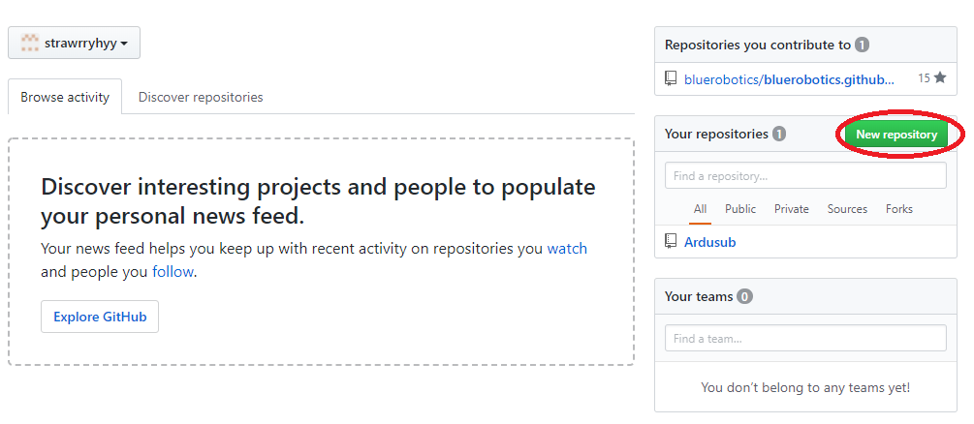

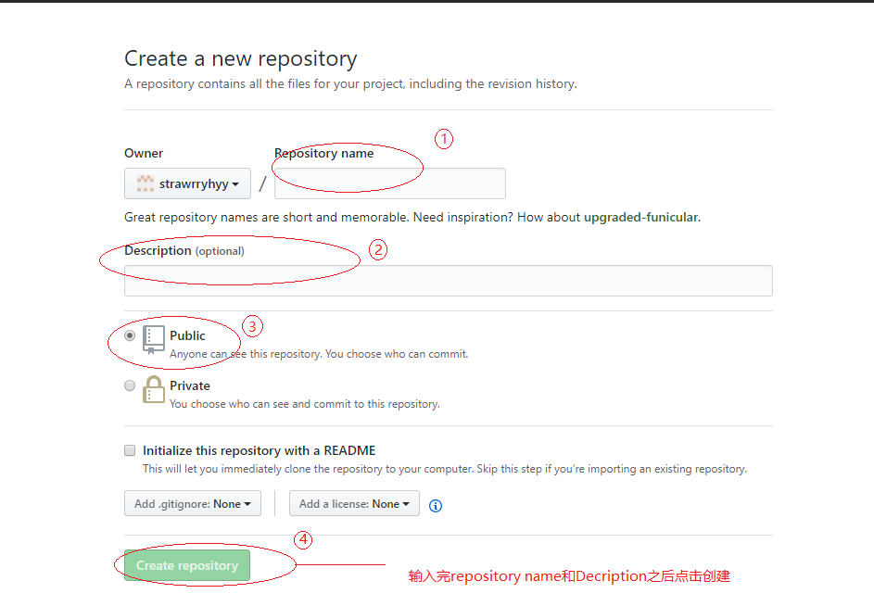

，

对于windows和linux两种系统上传方式可能有些许不同（此处对linux暂时不做介绍）。

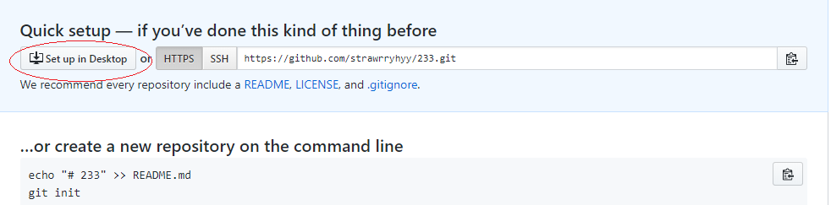为了方便上传与操作，在官网上下载GitHub Desktop（安装包教研室硬盘里有存档）。

创建成功后，点击上图红圈中的内容，在GitHub Desktop中打开所建的repository。此时Loc系统中已经有了一个repository的备份：

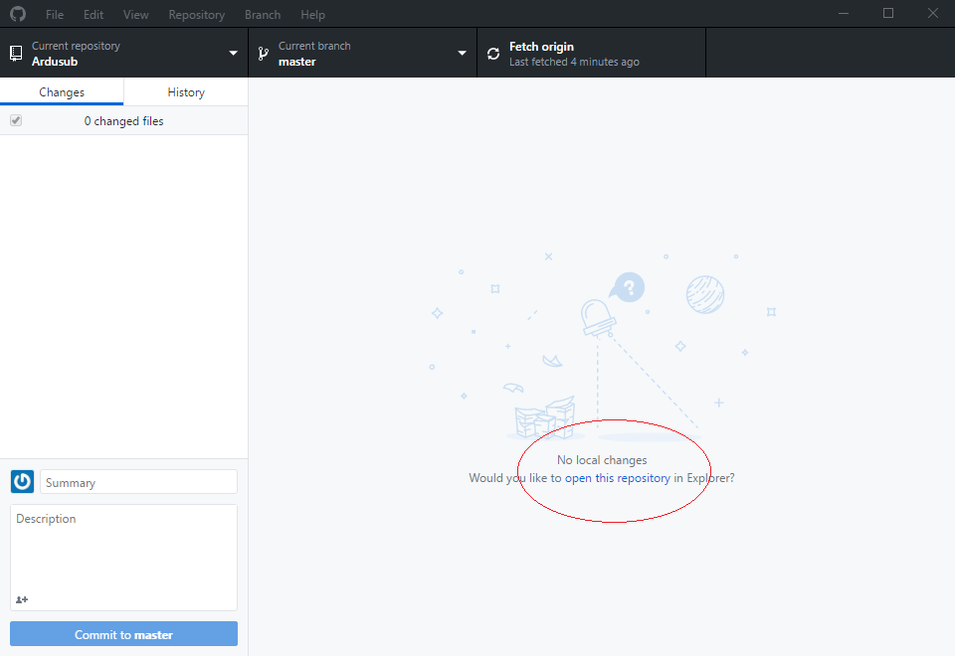

点击上图中红圈所示即可进入该文件，将本地所编写的程序代码或者文档复制进该文件夹（可以直接拖入）。

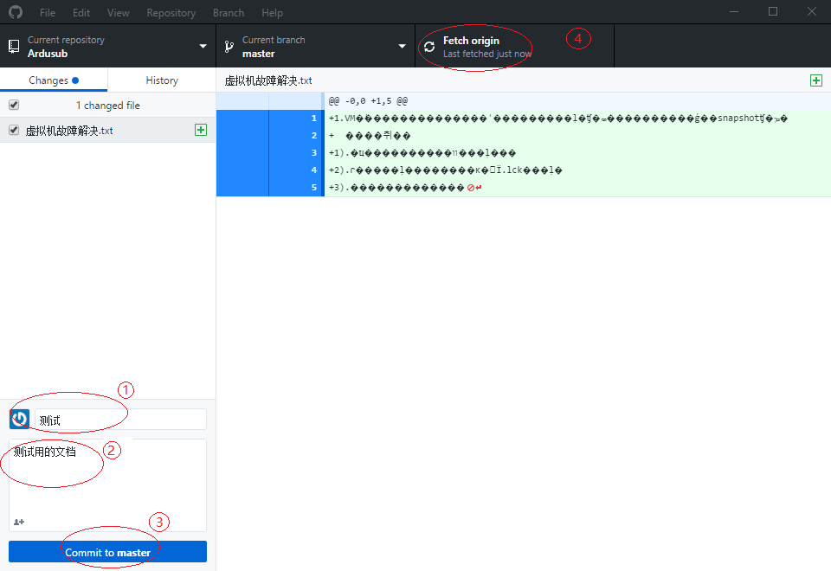

即可将所需传入git上的程序或者代码上传。（上图第二部可以省略）

借助Github DeskTop可以很方便的对自己的repository进行实时更新。

所有在Loc端对repository进行的更改在GitHub Desktop中会得到更新，如果你觉得可以对该项目进行你所进行的更改，就将其按照上述步骤将你的更新上传到账号中。

多人同时分工开发项目时，为了实现分工同时进行，可以按如下步骤建立每个人的分支，这些分支可以实现合并，并且GitHub能识别出两个分支中对于每个文件的变动（仅限于文本，程序文件）：

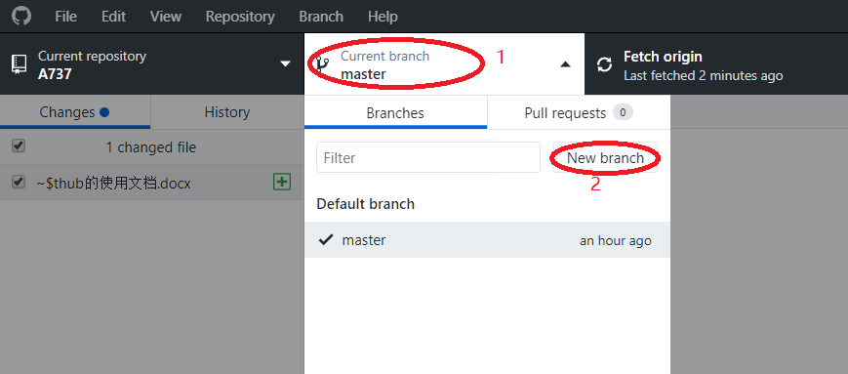

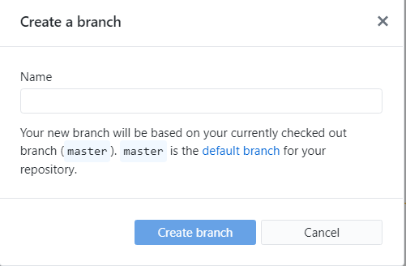

由于这是一个简要的Github使用文档，git的功能又十分强大。如果想要进一步使用，请

参考下面的资料：

实现多人分工合作时的步骤：

1. 使用GitHub Desktop软件从账户中Fork获取最原始的项目文件（若没有，则可由管理者建立一个新的repository）
2. 每个分工者基于自己所分配的工作在所Fork获取的项目Loc文件中进行程序设计或者修改，此时在GitHub Desktop上会出现项目更新的消息。
3. 建立自己的branch，上传你的更新
4. 当每个人更新完成之后将所建立的Branch与原始项目进行合并操作。
5. 测试

Github指导文档：<https://guides.github.com/activities/hello-world/>

或者查阅git上的repository:

https://github.com/xirong/my-git/blob/master/how-to-use-github.md